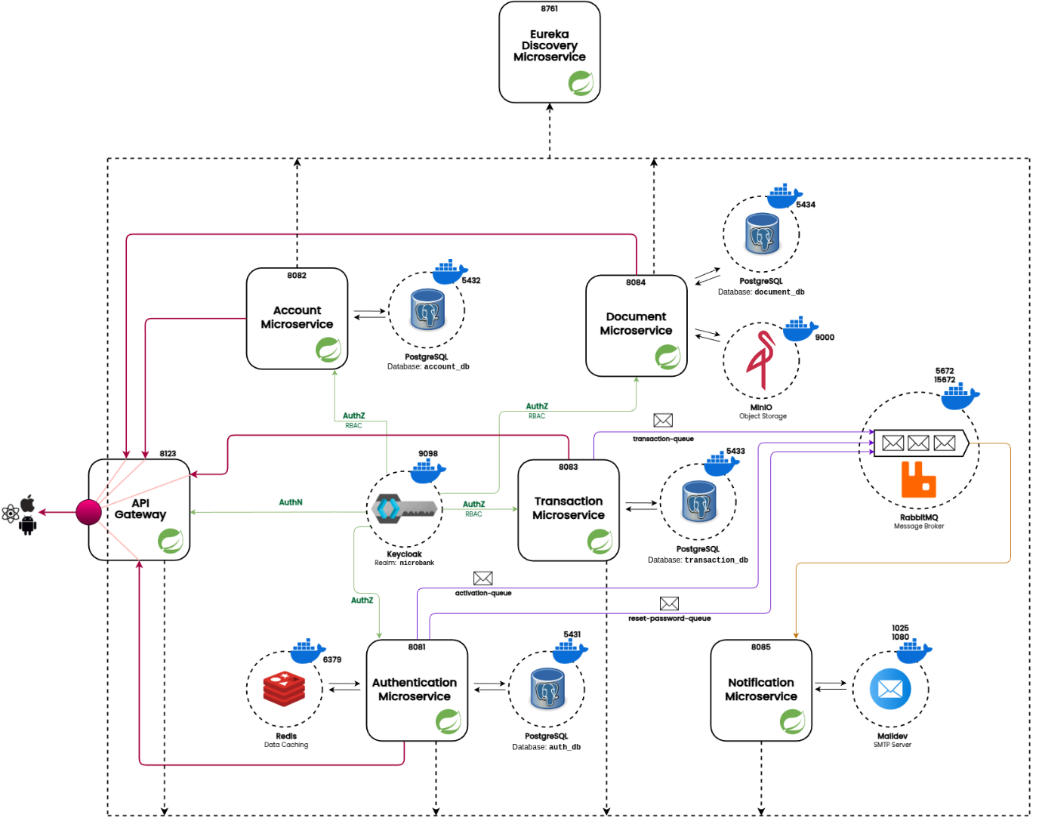

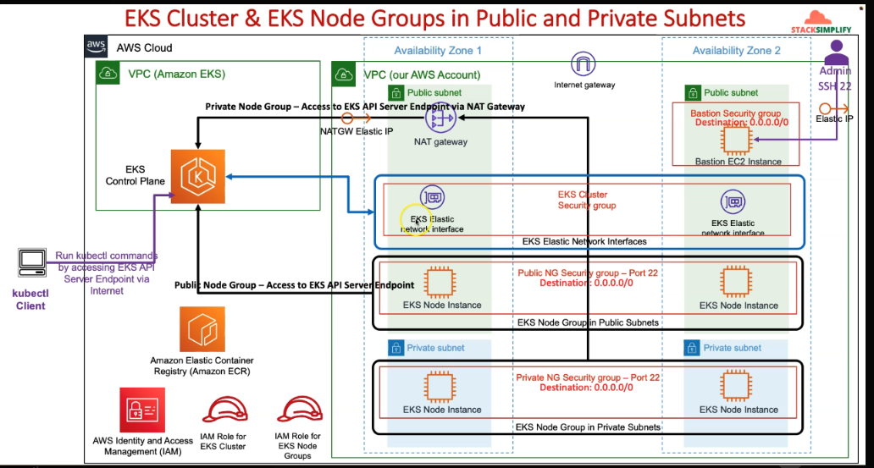

*) Terraform repo structure:

modules/
├── network/
│ ├── vpc/
│ ├── subnets/
│ ├── igw/
│ ├── nat/
│ ├── route_tables/
│ ├── security_groups/
│ └── flow_logs/
│
├── eks/
│ ├── cluster/
│ ├── node_groups/
│ ├── iam/
│ └── oidc/
│
├── container/
│ └── ecr/
│
├── storage/
│ ├── s3/
│ ├── ebs/
│ └── efs/
│
├── observability/
│ ├── cloudwatch/
│ └── alarms/
│

├── security/
│ ├── kms/
│ ├── secrets_manager/
│ └── irsa/
│
├── networking-advanced/
│ └── vpc_endpoints/
│
├── dns/
│ ├── route53/
│ └── external_dns/
│
└── backup/
├── aws_backup/
└── velero/

microbank-infra/
├── modules/
├── layers/
├── envs/
├── global/
├── scripts/
└── README.md

*) Platform gitops structure:
gitops/
├── platform/
│ ├── core/
│ │ ├── argocd/
│ │ ├── ingress/
│ │ ├── cert-manager/
│ │
│ ├── operators/
│ │ ├── redis-operator/
│ │ ├── postgres-operator/
│ │
│ ├── services/
│ ├── redis/
│ ├── postgres/
│
├── environments/
│ ├── dev/
│ │ ├── team-a/
│ │ │ ├── redis.yaml
│ │ │ ├── postgres.yaml
│ │ │
│ │ ├── team-b/
│ │
│ ├── stage/
│ ├── prod/

